WE ARE ON THE WAY: FOLLOW US!!!

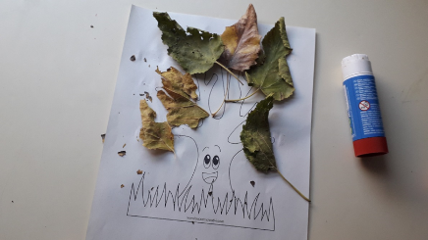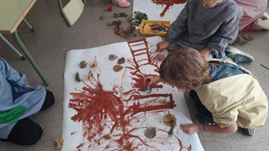
AUTUMN COLOURS
Recollim les fulles al pati durant una activitat que hem anomenat “LEAVES HUNT”. Abans hem practicat el colors de la tardor (red, yellow, orange and brown). De tornada a la classe hem treballat individualment i hem construint aquest AUTUMN TREE; i en grup hem elaborat aquest Autumn poster tan bonic.
Els fet més característic de la tardor (la caiguda de les fulles), els reforcem mitjançant aquesta cançoneta:
AUTUMN LEAVES
ARE FALLING DOWN,
FALLING DOWN,
FALLING DOWN.
AUTUMN LEAVES
ARE FALLING DOWN
FROM THE TREES
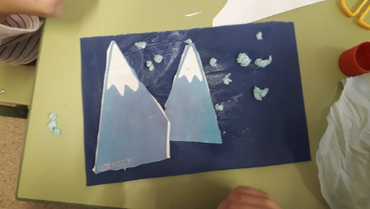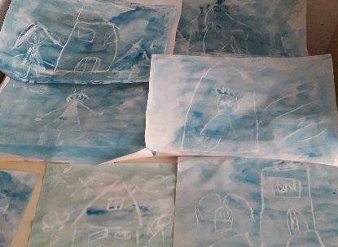
WINTER COLOURS
A l’hivern els colors del paisatge han canviat. Els nens ho noten i tots plegats els trobem comparant-los. Aquesta vegada els colors que surten són: blue, grey and white.
COMING SOON: christmas activities and exploring mixing primary colours

